



***Adı: Matematik Tarih***

***Soyadı: Çalışma Kağıdı ....../....../2017***

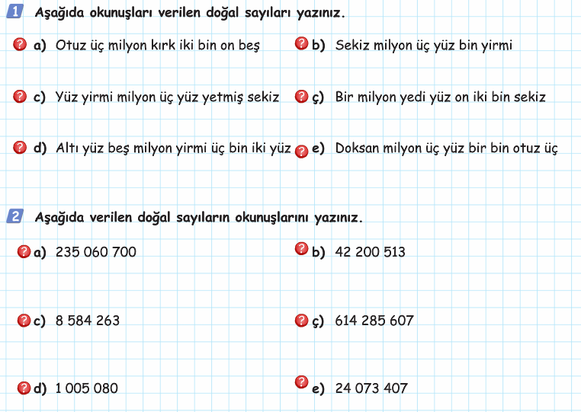

***------------------------------------------------Bölük ve Basamak Değeri------------------------------------------------***

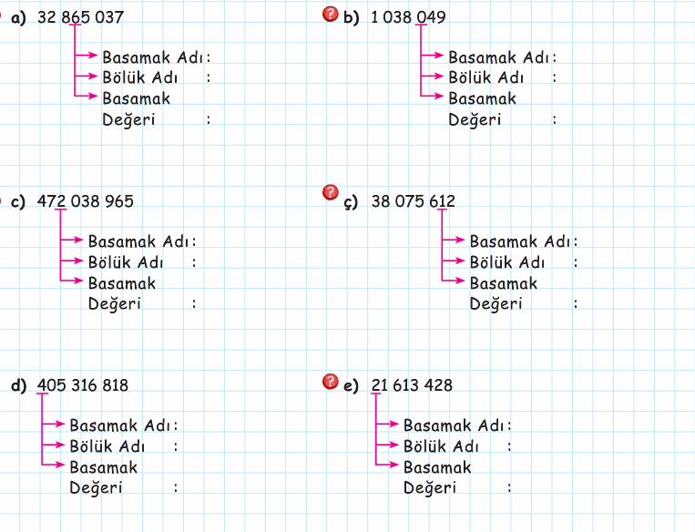



**5/A ESGEV**

**SORULARI**



***Adı: Matematik***

***Soyadı: Çalışma kağıdı***

***----------Sayı Örüntüsü---------***

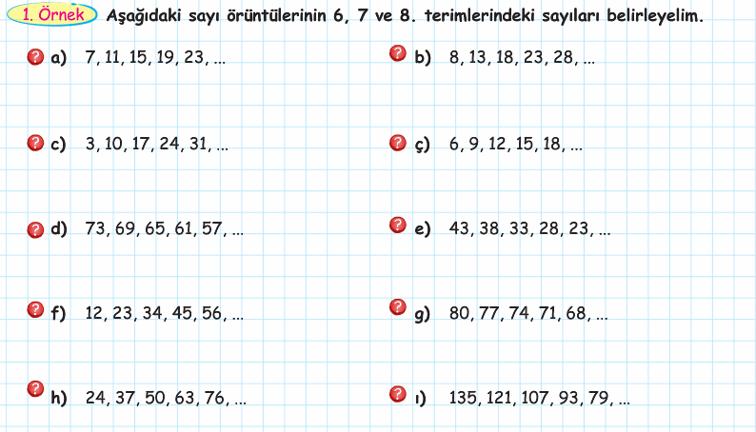

***---------Örüntü Problemleri--------***

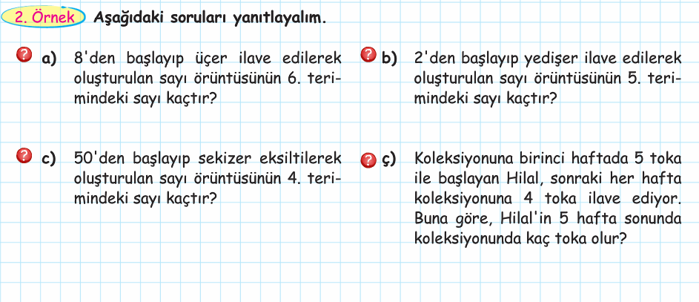

***--------Sayı Örüntüsü--------***

